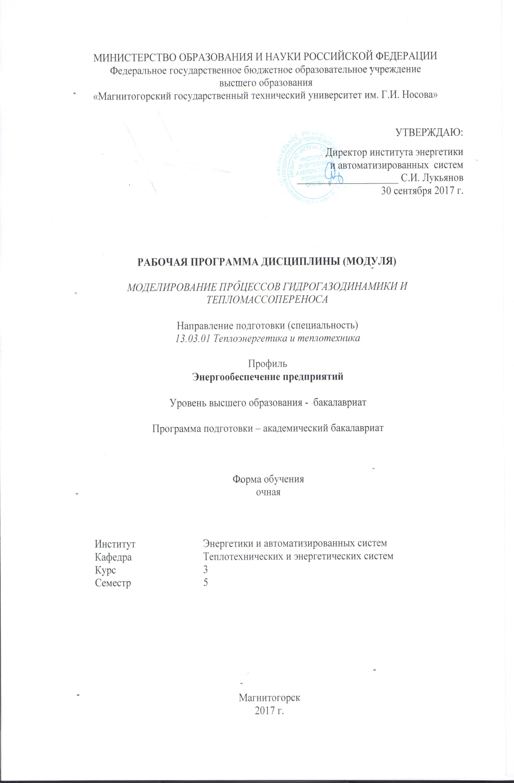

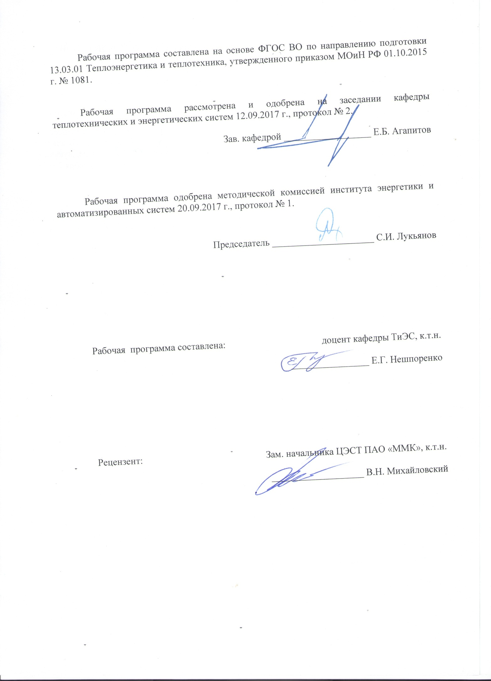

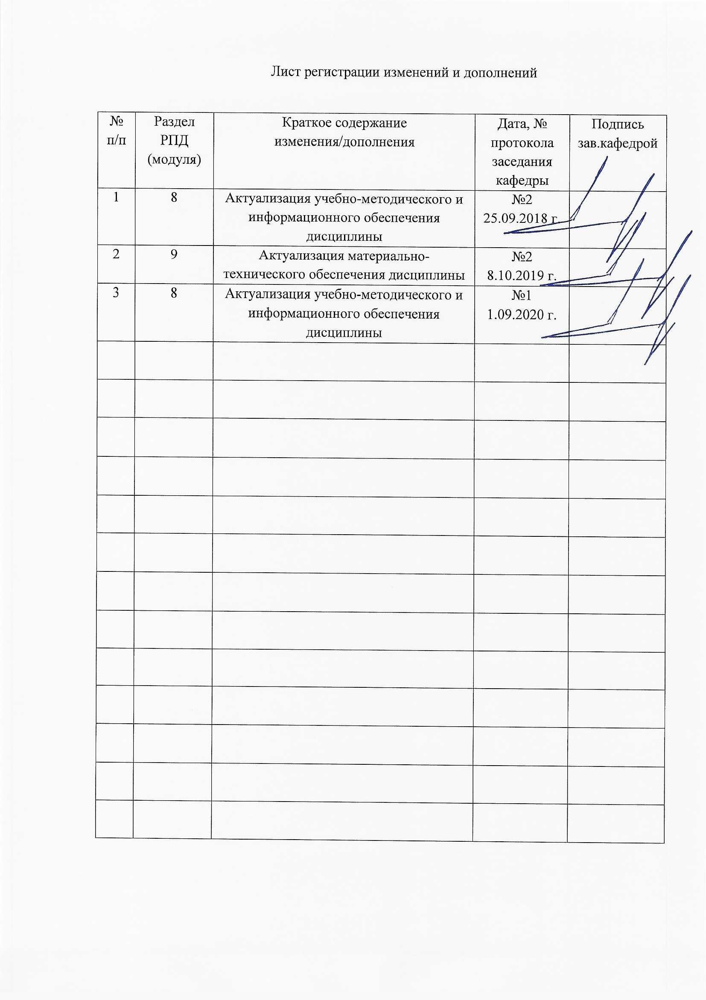

1 Цели освоении дисциплины

Целями освоения дисциплины «Моделирование процессов гидрогазодинамики и тепломассопереноса» получение навыков студентами направления13.03.01Теплоэнергетика и теплотехника профиля «Энергообеспечение предприятий» в основах методов моделирования, решения уравнений математической физики, используемых для описания процессов теплообмена, движения жидкости и газов.

**2Место дисциплины в структуре ООП бакалавриата**

Курс Б1.В.ДВ.02.01 «Моделирование процессов гидрогазодинамики и тепломассопереноса» относится к дисциплинам профессионального цикла, вариативная часть.

Успешное усвоение материала предполагает знание студентами основных положений следующих дисциплин: Б1.Б.10Физика (молекулярная физика, термодинамика, идеальные и реальные газы, водяной пар, фазовые диаграммы); Б1.Б.11Общая и неорганическая химия (химическая термодинамика, химическое и фазовое равновесие).Б1.Б.13 Информатика, Б1.Б.16Техническая термодинамика (основные физические свойства жидкостей и газов, подобие гидромеханических процессов, уравнение движения вязкой жидкости, режимы движения, пограничный слой),Б1.Б.17Гидрогазодинамика, Б1.Б.19Тепломассообмен.

Материал дисциплины базируется на ранее изученном материале комплекса общеобразовательных и специальных дисциплин, который обеспечивает формирование требуемого уровня компетенции обучающегося и подготовки бакалавров по направлению теплоэнергетика и теплотехника.

**3 Компетенции обучающегося, формируемые в результате освоения дисциплины(модуля) и планируемые результаты обучения**

В результате освоения дисциплины (модуля) «Моделирование процессов гидрогазодинамики и тепломассопереноса» студент должен обладать следующими компетенциями:

| Структурный элемент  компетенции | Планируемые результаты обучения |
| --- | --- |
| ОПК-2.Способностью демонстрировать базовые знания в области естественнонаучных дисциплин, готовностью выявлять естественнонаучную сущность проблем, возникающих в ходе профессиональной деятельности; применять для их разрешения основные законы естествознания. | |
| Знать | Базовые знания в области естественнонаучных дисциплин;  Основные проблемы естественнонаучных дисциплин;  Основные методы решения проблем естественнонаучных дисциплин; |
| Уметь: | Выбрать методики базовых знаний в области естественнонаучных дисциплин;  Грамотно поставить задачу, подобрать методику исследования и решения поставленной проблемы;  Грамотно поставить задачу, подобрать методику исследования и решения поставленной проблемы и решить её разными способами; |
| Владеть: | Навыками проведения анализа поставленной задачи;  Навыками проведения анализа поставленной задачи, выбора методики решения поставленной задачи;  Навыками проведения анализа поставленной задачи, выбора методики решения поставленной задачи и решить её разными способами; |
| ПК-4.Способностью к проведению экспериментов по заданной методике, обработке и анализу полученных результатов с привлечением соответствующего математического аппарата. | |
| Знать | Основу теории экспериментальных исследований;  Основные методы моделирования и планирования экспериментальных исследований;  Основные методы моделирования и планирования экспериментальных исследований и порядок из проведения; |
| Уметь | Выделить цель исследований;  Выделить цель исследований, применить один из методов для решения поставленной задачи;  Выделить цель исследований, применить любой из методов математического аппарата для решения поставленной задачи; |
| Владеть: | Навыками проведения анализа исходных параметров моделируемой системы;  Навыками проведения анализа исходных параметров моделируемой системы, выбора факторов, определяющих параметров;  Навыками проведения анализа исходных параметров моделируемой системы, выбора факторов, определяющих параметров, проводить моделирование и обработку результатов исследований; |

4 Структура и содержание дисциплины (модуля)для очной формы обучения

Общая трудоемкость дисциплины составляет 2зачетных единиц72акад. часов в том числе:

контактная работа – 34 акад. часов:

–аудиторная – 34 акад. часов;

–внеаудиторная – 0,95 акад. часов.

самостоятельная работа – 37,05 акад. часов.

| Раздел  дисциплины | Семестр | Аудиторная контактная  работа  (в акад. часах) | | Самостоятельная  работа  (в акад. часах) | Вид самостоятельной работы | Форма текущего контроля успеваемости и промежуточной аттестации | Код и структурный элемент компетенции |
| --- | --- | --- | --- | --- | --- | --- | --- |
| лекции | лаборат. занятия |
| 1. Понятие математической модели и общие принципы и этапы ее построения. Понятие математической модели и общие принципы, этапы ее построения. Решение задачи. Численные методы. История прикладной математики. | 5 | 2 | 2 | 5 | Самостоятельное изучение учебной литературы по вопросу 1-2 раздела 6; подготовка к лабораторной работе | Конспект лекций, отчет по Л.Р.№1 | ОПК-2  зув |
| 2. Вычислительный эксперимент и адекватность моделей. | 5 | 2 | 2/2И | 5 | Самостоятельное изучение учебной литературы по вопросу 3-5 раздела 6 | Конспект лекций, отчет по Л.Р.№2 | ОПК-2  ПК-4  зув |
| 3. Применение численных методов для анализа и расчета тепломассообменных и гидродинамических процессов. Интерполирование. Линейная интерполяция. Применения интерполяции. Сходимость интерполяции. Нелинейная интерполяция. Интерполяция сплайнами. Многомерная интерполяция | 5 | 2 | 2/2И | 5 | Самостоятельное изучение учебной литературы по вопросу 6-7 раздела 6; подготовка к лабораторной работе | Конспект лекций, отчет по Л.Р.№3 | ОПК-2  ПК-4  зув |
| 4. Численное решение алгебраических, трансцендентных и дифференциальных уравненийпроцессов гидрогазодинамики и тепломассопереноса. | 5 | 4 | 4 | 5 | Самостоятельное изучение учебной литературы по вопросу 8-9 раздела 6; подготовка к лабораторной работе | Конспект лекций, отчет по Л.Р.№4 | ОПК-2  ПК-4  зув |
| 5. Численное дифференцирование. Полиномиальные формулыпроцессов гидрогазодинамики и тепломассопереноса. | 5 | 2 | 2/2И | 5 | Самостоятельное изучение учебной литературы по вопросу 10-11 раздела 6; подготовка к лабораторной работе | Конспект лекций, отчет по Л.Р.№5 | ОПК-2  ПК-4  зув |
| 6. Численное интегрирование. Полиномиальная аппроксимация. Постановка задачи. Метод статистических испытаний. Случайные величины. Разыгрывание случайной величины. Вычисление интеграла. Уменьшение дисперсии. | 5 | 2 | 2 | 5 | Самостоятельное изучение учебной литературы по вопросу 12-13 раздела 6; подготовка к лабораторной работе | Конспект лекций, отчет по Л.Р.№6 | ОПК-2  ПК-4  зув |
| 7. Применение электронных таблиц для решения инженерных задач численными методами. | 5 | 3 | 3 | 7,05 | Самостоятельное изучение учебной литературы по вопросу 14-15 раздела 6; подготовка к лабораторной работе | Конспект лекций | ОПК-2  ПК-4  зув |
| **Итого** | **5** | **17** | **17/6И** | **37,05** |  | **Зачет** |  |

Содержание лабораторных работ дисциплины

1. Математическая модель работы теплообменного аппарата.

2. Вычислительный эксперимент «Работа теплообменного аппарата», адекватность модели теплообменного аппарата.

3. Применение численных методов для анализа и расчета тепломассообменных и гидродинамических процессов.

4. Численное решение дифференциальных уравнений теплообмена.

5. Численное интегрирование уравнений гидрогазодинамики.

6. Применение электронных таблиц для решения инженерных задач процессов гидрогазодинамики и тепломассопереноса.

**5Образовательные и информационные технологии**

Для решения предусмотренных видов учебной работы при изучении дисциплины «Моделирование процессов гидрогазодинамики и тепломассопереноса» в качестве образовательных технологий используются как традиционные, так и модульно-компетентностные технологии. Передача необходимых теоретических знаний и формирование представлений по курсу происходит с применением мультимедийного оборудования. Лекционный материал закрепляется на лабораторных работах, где применяется совместная деятельность студентов в группе, направленная на решение общей задачи путем сложения результатов индивидуальной работы членов группы. Для развития и совершенствования коммуникативных способностей студентов организуются практические занятия в виде дискуссий, анализа реальных проблемных ситуаций и междисциплинарных связей из различных областей в контексте решаемой задачи. Самостоятельная работа стимулирует студентов к самостоятельной проработке тем в процессе написания рефератов, подготовки к дискуссиям, и тестированию.

**6 Учебно-методическое обеспечение самостоятельной работы студентов**

Оценочные средства для текущего контроля успеваемости, промежуточной аттестации по итогам освоения дисциплины.

1. Понятие математической модели и общие принципы, этапы ее построения.

2. Структура погрешности. Корректность

3. Вычислительный эксперимент и адекватность моделей. Интерполирование.

4. Линейная интерполяция. Интерполяционный многочлен Ньютона. Погрешность многочлена Ньютона. Применения интерполяции.

5. Интерполяция сплайнами. Монотонная интерполяция.

6. Применение численных методов для анализа и расчета тепломассообменных и процессов

7. Численное решение алгебраических, трансцендентных и дифференциальных уравнений.

8. Сходимость интерполяции.

9. Численное дифференцирование. Полиномиальные формулы.

10. Квазиравномерные сетки. Быстропеременные функции. Регуляризация дифференцирования

11. Численное интегрирование. Полиномиальная аппроксимация.

12. Формулы Гаусса-Кристоффеля. Формулы Маркова

13. Последовательное интегрирование. Метод статистических испытаний

14. Случайные величины. Разыгрывание случайной величины. Вычисление интеграла.

15. Применение электронных таблиц для решения инженерных задач численными методами

Тест 1:

Какие матрицы можно перемножить?

Варианты ответов:

1. Матрицы с равным числом строк.

2. Матрицы с равным числом столбцов.

3. Сцепленные матрицы, у которых число столбцов первой матрицы равно числу строк второй матрицы.

Тест 2:

Что такое ранг матрицы r (A)?

Варианты ответов:

1. Число строк матрицы.

2. Число столбцов матрицы.

3. Максимальное число линейно-независимых столбцов (или строк) матрицы.

Тест 3:

Для каких матриц можно вычислить обратную матрицу?

Варианты ответов:

1. Для диагональных.

2. Для квадратных.

3. Для прямоугольных.

4. Для разреженных.

Тест 4:

Какие задачи называются обратными?

Варианты ответов:

1. Определение причины по следствию.

2. Определение следствия по причине.

Тест 5:

Условия корректно поставленной вычислительной задачи?

Варианты ответов:

1. Решение существует + решение единственное (однозначное)+решение устойчивое.

2. Решение существует + решение единственное (однозначное)+решение состоятельное.

3. Решение существует + решение множественное + решение состоятельное.

Тест 6:

Условие существования и единственности решения СЛАУ?

Варианты ответов:

1. Свободные члены уравнений равны нулю.

2. Ранг матрицы коэффициентов равен рангу расширенной матрицы системы.

3. Число уравнений равно числу неизвестных.

Тест 7:

Какой метод решения СЛАУ позволяет найти решение СЛАУ даже в случае неполного ранга системы?

Варианты ответов:

1. Метод Гаусса (треугольное разложение).

2. Метод ортогонального разложения.

3. Метод сингулярного разложения.

Тест 8:

1. Подмена одной функции другой называется:

1) Интерполяция

2) Экстраполяция

3) Аппроксимация

4) Сплайн.

Тест 9:

Многочлен называется:

1. Интерполяционный многочлен Лагранжа

2. Интерполяционный многочлен Ньютона

3. Интерполяционный многочлен Чебышева

4. Интерполяционный многочлен Лежандра

Тест 10:

Функция, дифференцируемая k раз, и на каждом из зада нных отрезков являющаяся многочленом степени m, называется:

Варианты ответов:

1. Интерполяция

2. Экстраполяция

3. Аппроксимация

4. Сплайн.

Тест 11:

Явно-неявный метод Эйлера решения задачи Коши эквивалентен методу

Варианты ответов:

1. Трапеций

2. Предиктор-корректорному методу Адамса первого порядка

3. Предиктор-корректорному методу Адамса второго порядка

4. Милна

Тест 12:

Основной метод для решения начально-граничных задач для уравнений в частных производных называется:

Варианты ответов:

1. Сеточный метод

2. Метод касательных

3. Метод секущих

4. Метод средней точки

**7. Оценочные средства для проведения промежуточной аттестации**

**а) Планируемые результаты обучения и оценочные средства для проведения промежуточной аттестации:**

| Структурный элемент  компетенции | Планируемые результаты обучения | Оценочные средства |
| --- | --- | --- |
| ОПК-2.Способностью демонстрировать базовые знания в области естественнонаучных дисциплин, готовностью выявлять естественнонаучную сущность проблем, возникающих в ходе профессиональной деятельности; применять для их разрешения основные законы естествознания. | | |
| Знать | Базовые знания в области естественнонаучных дисциплин;  Основные проблемы естественнонаучных дисциплин;  Основные методы решения проблем естественнонаучных дисциплин; | ***Перечень теоретических вопросов к зачету:***  1. Понятие математической модели и общие принципы, этапы ее построения.  2. Структура погрешности. Корректность.  3. Вычислительный эксперимент и адекватность моделей. Интерполирование.  4. Линейная интерполяция. Интерполяционный многочлен Ньютона. Погрешность многочлена Ньютона. Применения интерполяции.  5. Интерполяция сплайнами. Монотонная интерполяция.  6. Применение численных методов для анализа и расчета тепломассообменных и процессов.  7. Численное решение алгебраических, трансцендентных и дифференциальных уравнений.  8. Сходимость интерполяции.  9. Численное дифференцирование. Полиномиальные формулы.  10. Квазиравномерные сетки. Быстропеременные функции. Регуляризация дифференцирования.  11. Численное интегрирование. Полиномиальная аппроксимация.  12. Формулы Гаусса-Кристоффеля. Формулы Маркова.  13. Последовательное интегрирование. Метод статистических испытаний.  14. Случайные величины. Разыгрывание случайной величины. Вычисление интеграла.  15. Применение электронных таблиц для решения инженерных задач численными методами. |
| Уметь | Выбрать методики базовых знаний в области естественнонаучных дисциплин;  Грамотно поставить задачу, подобрать методику исследования и решения поставленной проблемы;  Грамотно поставить задачу, подобрать методику исследования и решения поставленной проблемы и решить её разными способами; | ***Примерное практическое задание к зачету:***  1. Определить потери тепла через стенку длиной 5 м, высотой 3 м, толщиной d = 0,25 м, если на поверхностях стенки поддерживаются температуры t1 = +20 °C, t2 = –5 °C, коэффициент теплопроводности стенки l = 0,6 Вт/(м·град).  2. Стенки топки парового котла выполнены из огнеупорного кирпича толщиной d = 0,25 м. Температуры на внутренней и внешней поверхностях t1 = 1350°C, t2 = 50°C. Теплопроводность кирпича зависит от температуры l = 0,93(1+0,00075t). Вычислить и изобразить в масштабе распределение температур внутри стенки на расстояниях x1 = 0,05 м, x2 = 0,1 м, x3 = 0,15 м, x4 = 0,2 м.  3. В резервуар, содержащий 125 м3 жидкости плотностью 1760 кг/м3 , закачано 224 м3 жидкости плотностью 1848 кг/м3 . Определить плотность получившейся смеси. |
| Владеть | Навыками проведения анализа поставленной задачи;  Навыками проведения анализа поставленной задачи, выбора методики решения поставленной задачи;  Навыками проведения анализа поставленной задачи, выбора методики решения поставленной задачи и решить её разными способами; | ***Пример задания на решение задач из профессиональной области:***  Полый стальной шар радиусом 100 мм с внутренней полостью радиусом 20 мм имеет температуру внутренней поверхности 100 °С, внешней поверхности 20 °С. Определить одномерное температурное поле для стального полого шара при граничных условиях первого рода (ГУ 1). Дано: 1. Геометрические размеры (рис. 1) – радиус внутренней поверхности R1 = 20 мм; – радиус внешней поверхности R2 = 100 мм. 2. Свойства материала: – материал шара сталь; – теплопроводность λ = 45 Вт/(м·К). 3. Граничные условия: – температура внутренней поверхности T1 = 100 °С; – температура внешней поверхности T2 = 20 °С. Найти картину одномерного температурного поля сферической стенки для случая, когда температура зависит только от одной координаты. Теплопроводность λ – постоянная величина. Граничные условия соответствуют ГУ 1 рода. |
| ПК-4.Способностью к проведению экспериментов по заданной методике, обработке и анализу полученных результатов с привлечением соответствующего математического аппарата. | | |
| Знать | Основу теории экспериментальных исследований;  Основные методы моделирования и планирования экспериментальных исследований;  Основные методы моделирования и планирования экспериментальных исследований и порядок из проведения; | ***Перечень теоретических вопросов к зачету:***  1. Понятие математической модели и общие принципы, этапы ее построения.  2. Вычислительный эксперимент и адекватность моделей.  3. Численное интегрирование. Полиномиальная аппроксимация.  4. Применение электронных таблиц для решения инженерных задач численными методами. |
| Уметь | Выделить цель исследований;  Выделить цель исследований, применить один из методов для решения поставленной задачи;  Выделить цель исследований, применить любой из методов математического аппарата для решения поставленной задачи; | ***Примерное практическое задание к зачету:***  1. Призматическая прямоугольная емкость, заполненная водой, имеет в месте соединения боковой стенки с дном криволинейную цилиндрическую вставку радиусом 1 м, и шириной b = 1,2 м. Определить силу избыточного гидростатического давления, действующего на криволинейную цилиндрическую поверхность вставки, если нижняя точка криволинейной поверхности находится на глубине h = 2,5 м.  2. Определить расход воды V, протекающей по горизонтальному трубопроводу, при следующих исходных данных: напор Н = 4 м, длина трубопровода l = 52 м, диаметр трубопровода d = 100 мм, абсолютная шероховатость стенок трубопровода Δ = 1 мм, температура воды t = 20 °C. Угол открытия пробкового крана 20°. Построить напорную и пьезометрическую линии.  3. |
| Владеть | Навыками проведения анализа исходных параметров моделируемой системы;  Навыками проведения анализа исходных параметров моделируемой системы, выбора факторов, определяющих параметров;  Навыками проведения анализа исходных параметров моделируемой системы, выбора факторов, определяющих параметров, проводить моделирование и обработку результатов исследований; | ***Пример задания на решение задач из профессиональной области:***  1. Жидкость движется по трубопроводу, состоящему из двух участков труб разного диаметра. На первом участке трубы диаметром 100 мм, скорость течения 50 см/с, на втором участке скорость течения 20 см/с. Каков диаметр трубы на втором участке?  2. Из открытого резервуара через круглое отверстие диаметром d = 4,5 см в его стенке требуется пропустить расход воды V = 6 л/с. Определить: а) какой напор Н обеспечит заданный расход; б) как изменится расход, если к отверстию присоединить внешний цилиндрический насадок диаметром d = 4,5 см при вычисленном напоре Н.  3. Как изменится расход, если к отверстию диаметром 5 см присоединить внешний цилиндрический насадок того же диаметра? Напор над центром отверстия 1,2 м. Каким должен быть напор, чтобы расход, проходящий через насадок остался таким же, что и через отверстие? |

***б) Порядок проведения промежуточной аттестации, показатели и критерии оценивания.***

Для получения зачета по дисциплине студент должен показать следующие знания, умения и навыки по использованию и внедрению результатов образовательной деятельности:

– на оценку **«зачтено»:**

1. Студент должен показать уровень знаний не только на уровне воспроизведения и объяснения информации, но и интеллектуальные навыки решения проблем и задач, нахождения уникальных ответов к проблемам, оценки и вынесения критических суждений;
2. Студент должен предоставить выполненное задание, в котором были бы отражены проблемы, касающиеся всех аспектов изучаемой дисциплины.

– на оценку «**не зачтено**»:

1. Студент не владеет терминологией изучаемой дисциплины;
2. Студент не может показать знания на уровне воспроизведения и объяснения информации изучаемой дисциплины;
3. Не может показать интеллектуальные навыки решения простых задач.

**8. Учебно-методическое и информационное обеспечение дисциплины**

**а) Основная литература:**

1. Тарасик, В. П. Математическое моделирование технических систем : учебник / В.П. Тарасик. — Минск : Новое знание ; Москва : ИНФРА-М, 2020. — 592 с. — (Высшее образование: Бакалавриат). - ISBN 978-5-16-011996-0. - Текст : электронный. - URL: <https://znanium.com/catalog/product/1042658> (дата обращения: 13.10.2020). – Режим доступа: по подписке.

2.Высоцкий, Л.И. Математическое и физическое моделирование потенциальных течений жидкости: учебное пособие / Л.И.Высоцкий, Г.Р.Коперник, И.С.Высоцкий.—2-еизд., испр.—Санкт-Петербург:Лань,2014.—64с.—ISBN978-5-8114-1554-0.—Текст:электронный//Лань: электронно-библиотечная система.—URL:<https://e.lanbook.com/book/44842> (датаобращения:30.09.2020).—Режим доступа: для авто-риз. пользователей.

**б) Дополнительная литература**

1.Чикуров, Н. Г. Моделирование систем и процессов: Учебное пособие / Н.Г. Чикуров. - М.: ИЦ РИОР: НИЦ Инфра-М, 2019. - 398 с.:- (Высшее образование: Бакалавриат). - ISBN 978-5-369-01167-6. - Текст : электронный. - URL: <https://znanium.com/catalog/product/1010810> (дата обращения: 13.10.2020). – Режим доступа: по подписке.

Семенов, Б. А. Инженерный эксперимент в промышленной теплотехнике, теплоэнергетике и теплотехнологиях : учебное пособие / Б. А. Семенов. — 2-е изд., доп. — Санкт-Петербург : Лань, 2013. — 400 с. — ISBN 978-5-8114-1392-8. — Текст : электронный // Лань : электронно-библиотечная система. — URL: <https://e.lanbook.com/book/5107> (дата обращения: 13.10.2020). — Режим доступа: для авториз. пользователей.

3.Леушин, И. О. Моделирование процессов и объектов в металлургии : учебник / И.О. Леушин. - М. : Форум : НИЦ ИНФРА-М, 2019. - 208 с. - (Высшее образование: Бакалавриат). - ISBN 978-5-91134-732-1. - Текст : электронный. - URL: <https://znanium.com/catalog/product/1012428> (дата обращения: 13.10.2020). – Режим доступа: по подписке.

**в) Перечень методических указаний**

1. Копцев, В.В. Статистическая обработка результатов теплофизического эксперимента: Метод. указания. / В.В.Копцев, В.Ф.Толмачева, А.П. Морозов - Магнитогорск, ГОУ ВПО «МГТУ», 2011. - 22 с.

2. Матвеева, Г.Н. Экспериментальное исследование процессов теплообмена: учебное пособие /Г.Н. Матвеева, Ю.И Тартаковский, Б.К. Сеничкин - Магнитогорск : ФГБОУ ВПО «МГТУ», 2011.- 57 с.

|  |  |  |  |  |
| --- | --- | --- | --- | --- |
|  |  |  |  |  |
| **г)Программное обеспечение и Интернет-ресурсы:** | | | | |
| **Программное обеспечение** | | | | |
|  | Наименование ПО | №договора | Срок действия лицензии |  |
|  | MSWindows7Professional (для классов) | Д-1227-18от08.10.2018 | 11.10.2021 |  |
|  |  |
|  | MSOffice2007Professional | №135от17.09.2007 | бессрочно |  |
|  | ComsolMultiphysicsAcademicClass | К-69-14от18.09.2014 | бессрочно |  |
|  | FARManager | Свободно распространяемое ПО | бессрочно |  |
|  | MathCADv.15EducationUniversityEdition | Д-1662-13от22.11.2013 | бессрочно |  |
|  |  |  |  |  |
| **Профессиональные базы данных и информационные справочные системы** | | | | |
|  | Название курса | | Ссылка |  |
|  | Национальная информационно-аналитическая система –Российский индекс научного цитирования (РИНЦ) | | URL:https://elibrary.ru/project_risc.asp |  |
|  |  |
|  | Поисковая система Академия Google (GoogleScholar) | | URL:https://scholar.google.ru/ |  |
|  | Информационная система – Единое окно доступа к информационным ресурсам | | URL:http://window.edu.ru/ |  |
|  | Федеральное государственное бюджетное учреждение «Федеральный институт промышленной собственности» | | URL:http://www1.fips.ru/ |  |
|  | Электронные ресурсы библиотеки МГТУим.Г.И.Носова | | http://magtu.ru:8085/marcweb2/Default.asp |  |
|  | Международная наукометрическая реферативная и полнотекстовая база данных научных изданий«Webofscience» | | http://webofscience.com |  |

9. Материально-техническое обеспечение дисциплины (модуля)

|  |  |
| --- | --- |
| **Тип и название аудитории** | **Оснащение аудитории** |
| Учебные аудитории для проведения занятий лекционного типа | Мультимедийные средства хранения, передачи и представления информации |
| Учебные аудитории для проведения практических занятий, групповых и индивидуальных консультаций, текущего контроля и промежуточной аттестации | Доска, мультимедийный проектор, экран |
| Учебные аудитории для выполнения курсового проектирования, помещения для самостоятельной работы обучающихся | Персональные компьютеры с пакетом MS Office, выходом в Интернет и с доступов в электронную информационно-образовательную среду университета |